**31. DOROCZNE SPOTKANIE POETÓW**

*Serdecznie zapraszamy Poetów z Podkarpacia na coroczne spotkanie   
organizowane w dniu*

***23 października 2025 r., godz. 12.00****przez Centrum Kulturalne w Przemyślu*

*Zapraszamy zarówno stałych bywalców, którzy piszą już od dawna i mogą pochwalić się licznymi osiągnięciami literackimi, jak i tych, którzy chcą tutaj zadebiutować na szerszym forum.Zachęcamy do nadsyłania swoich wierszy, jednocześnie informujemy, że* ***spotkanie*** *ma charakter otwarty, bez ograniczeń tematycznych, a co naj-ważniejsze pozbawione jest rywalizacji, ponieważ* ***nie jest konkursem*** *. Pragniemy aby w ten szczególny dzień uczestników połączyła wspólna pasja   
i wrażliwość, abyśmy mogli stworzyć jedną wielką poetycką rodzinę.Nie zabraknie oczywiście tradycyjnej publikacji, w której zostaną zamieszczone wybrane z nadesłanych przez Państwa utworów wiersze. Almanach Poetycki   
31. Dorocznego Spotkania Poetów otrzyma każdy uczestnik spotkania.*

*Niecierpliwie czekamy na spotkanie z Państwem, a tymczasem ślemy serdeczne pozdrowienia.   
Do zobaczenia w Przemyślu!!!*

**Zasady udziału:**

– uczestnicy nadsyłają trzy utwory własne, dotąd nigdzie niepublikowane.   
Z nadesłanych wierszy dokonany zostanie wybór do Almanachu Poetyckiego;   
  
– w trosce o zachowanie oryginalnej pisowni, wiersze należy przesyłać pocztą tradycyjną w formie wydruku lub e-mailem w formie pliku tekstowego, **prosimy**   
**o nie przesyłanie rękopisów;** .  
– na cele organizacyjne każdy uczestnik jest zobowiązany wpłacić akredytację w wys. 50 zł (pięćdziesiąt zł) na konto Centrum Kulturalnego w Przemyślu: **PKO Bank Polski SA nr 61 1020 4274 0000 1902 0083 7856**, w tytule przelewu:   
*31. DSP oraz koniecznie prosimy o podanie imienia i nazwiska poety zgłaszającego swój udział (np. 31. DSP Anna Nowak); . .*   
– zgłoszenie udziału następuje poprzez wypełnienie karty uczestnictwa   
z oświadczeniem i nadesłanie jej z tekstami (e-mailem lub   
w formie tradycyjnej) wraz z kopią dowodu wpłaty akredytacji na adres:   
Centrum Kulturalne w Przemyślu, ul. S. Konarskiego 9, 37-700 Przemyśl lub na   
e-mail: [j.nowak@ck.przemysl.pl](mailto:j.nowak@ck.przemysl.pl) do dnia **20 lipca 2025 r**.; .   
**UWAGA!** **Wiersze osób, które nie uiszczą opłaty akredytacyjnej nie zostaną uwzględnione w wydrukowanej publikacji; .**    
 – każdy uczestnik otrzyma potwierdzenie przyjęcia zgłoszenia e-mailem lub telefonicznie, gdyby takie potwierdzenie nie dotarło do 31 lipca br. prosimy   
o kontakt telefoniczny; .  
– potwierdzenie zgłoszenia jest równoznaczne z zaproszeniem do tegorocznej edycji „Dorocznego Spotkania Poetów”. **Organizator nie będzie dodatkowo zapraszać na powyższe wydarzenie**; .   
– uczestnicy przyjeżdżają na własny koszt; Organizator zapewnia gorący poczęstunek i publikację;. **.**– przesłanie karty zgłoszenia i oświadczenia oraz dokonanie wpłaty jest równoznaczne z akceptacją w/w zasad.

- **informacji udziela**: Jolanta Nowak, tel. 16 678 20 09 wew. 533, e-mail: [j.nowak@ck.przemysl.pl](mailto:j.nowak@ck.przemysl.pl)

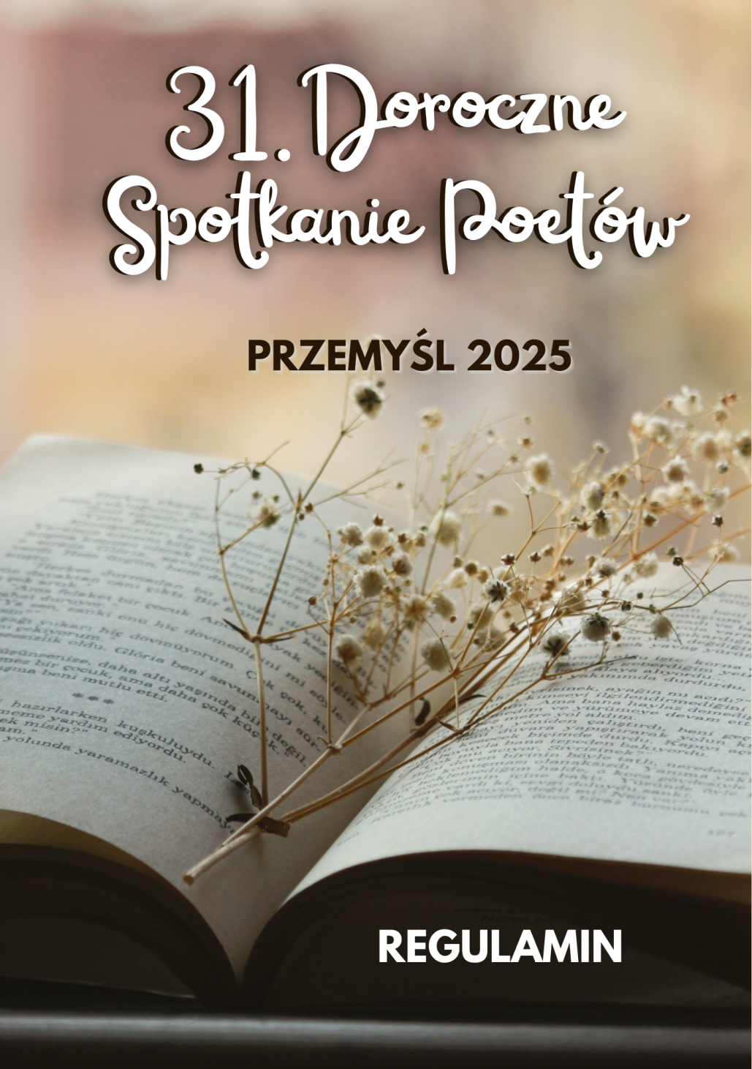

**Klauzula informacyjna RODO:**Niniejszym informujemy, że: 1. Administratorem Pana/Pani danych osobowych jest Centrum Kulturalne w Przemyślu z siedzibą przy ul. Stanisława Konarskiego 9, 37-700 Przemyśl; 2. Kontakt z Inspektorem Ochrony Danych może Pan/Pani uzyskać mailowo pod adresem: iod@ck.przemysl.pl; 3. Pana/Pani dane będą przetwarzane wyłącznie w celu organizacji **31. Dorocznego Spotkania Poetów (**na podstawie Ustawy z dnia 25 października 1991 r. o organizowaniu i prowadzeniu działalności kulturalnej) oraz będą przechowywane przez okres niezbędny do realizacji tego celu przez Centrum Kulturalne w Przemyślu przez czas zgodny z obowiązującymi przepisami prawa (ustawa z dnia 14 lipca 1983 r. o narodowym zasobie archiwalnym i archiwach); 4. Pana/Pani dane osobowe nie będą przekazywane innym podmiotom, jednak dane osobowe (imię, nazwisko) będą przetwarzane przez nieograniczoną liczbę osób z uwagi na umieszczenie ich w tomiku oraz na stronie Organizatora.5. Posiada Pan/Pani prawo żądania od Centrum Kulturalnego w Przemyślu dostępu do danych, które Pana/Panią dotyczą, ich sprostowania, usunięcia lub ograniczenia przetwarzania, a także prawo do wniesienia sprzeciwu wobec przetwarzania oraz prawo do przenoszenia danych; 6. Posiada Pan/Pani uprawnienie do cofnięcia zgody udzielonej na przetwarzanie danych, jeśli na takie uprawnienie pozwalają obowiązujące przepisy prawa; 7. Posiada Pan/Pani prawo do wniesienia skargi do organu nadzorczego (tj. do Prezesa Urzędu Ochrony Danych Osobowych); 8. Podanie przez Pana/Panią danych osobowych jest dobrowolne, jednak brak ich podania uniemożliwia wzięcie udziału w wydarzeniu; 9. Pana/Pani dane osobowe nie będą przedmiotem zautomatyzowanego podejmowania decyzji, w tym profilowania.